Министерство образования Московской области
Государственное бюджетное профессиональное образовательное
учреждение Московской области
«ОРЕХОВО-ЗУЕВСКИЙ ЖЕЛЕЗНОДОРОЖНЫЙ ТЕХНИКУМ
ИМЕНИ В.И. БОНДАРЕНКО»

Специальность 09.02.07 «Информационные системы и программирование»

Отчёт о выполнении практической работы по дисциплине разработка программных модулей
«Мессенджер Qwota»

Выполнил:
Карташов Сергей Дмитриевич
Группа П-23
Руководитель:
Медведев Иван Евгеньевич

Орехово-Зуево
2026 г.

Содержание

Ход работы 3
Результаты работы 17

Ход работы
Уже при запуске приложения, возникла первая ошибка. Программа не могла запуститься, так как в файле «main.py» не были взяты элементы интерфейса «QTableWidgetItem» и «QMessageBox» из «PyQt5.QtWidgets».
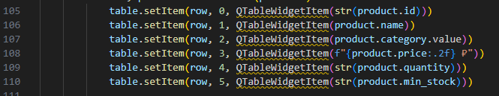
Рисунок 1. Строки с ошибкой отсутствия элементов интерфейса.
Данную ошибку исправить было легко, просто добавив в начальные строки импорт этих элементов из «PyQt5»
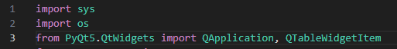
Рисунок 2. Строки с исправлением ошибки отсутствия элементов интерфейса.
Следующей, была исправлена 7-ая строка в inventory_reports.py. Приложение работало неисправно, так как из «sqlalchemy» помимо «func», стоило импортировать desc.
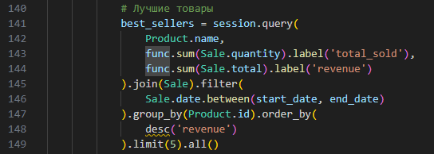
Рисунок 3. Строка с ошибкой отсутствия «desc»
Импортировать «desc» можно из «sqlaclhemy», в начале «inventory_reports.py»
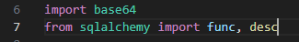
Рисунок 4. Импорт «desc» в «inventory_reports.py»
Также, огромная куча ошибок появлялась из-за отсутствия импорта многих элементов из «database.models». Они были добавлены.
Рисунок 5. Импорт элементов из «database.models»
Во вкладке «Товары», при попытке добавить какой-либо товар, вылезала данная ошибка.
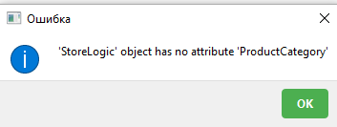
Рисунок 5. Ошибка при добавлении товара.
Для исправления данной ошибки, в файле «main.py», понадобилось импортировать «StoreLogic» из «logic.store_logic».
Рисунок 6. Импорт «StoreLogic».
Также, пришлось добавить проверку типа товара. Из-за её отсутствия, приложение не могло понять, какой тип товара был добавлен при его выборе, ибо ответ просто не возвращался. Добавив данные строки, теперь приложение будет знать о типе товара, который вводит пользователь при добавлении.
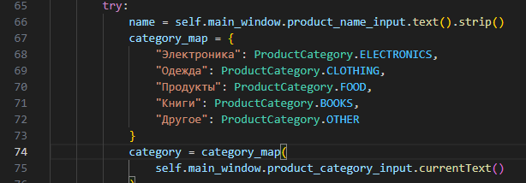
Рисунок 6. Добавление категорий товара в «main.py»

Во вкладке «продажи», при попытке продать что-либо, вылезает данная ошибка. Это происходит, так как список продаж не может обновиться.
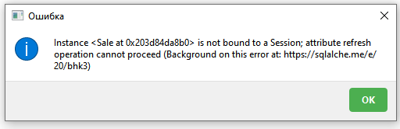
Рисунок 7. Ошибка во вкладке «продажи»
Для исправления данной ошибки, нужно сделать несколько шагов в «main.py». Сначала, была добавлена функция обновления combobox для продаж, чтоб все товары отображались при выборе товара для продажи.
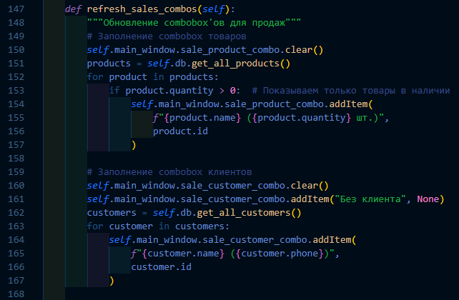
Рисунок 8. Добавления обновления списка товаров.
После, на всякий случай были добавлены ошибки, которые бы указали пользователю о том, что он ввел некорректное количество товаров, или не выбрал товар для продажи вовсе.
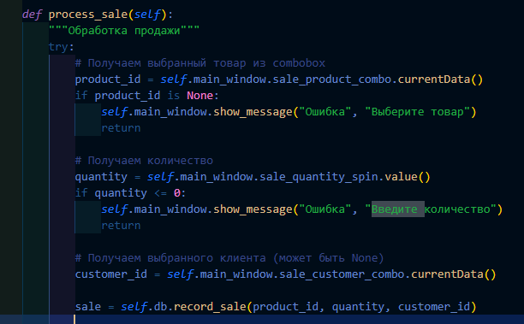
Рисунок 9. Добавление функции с ошибками.
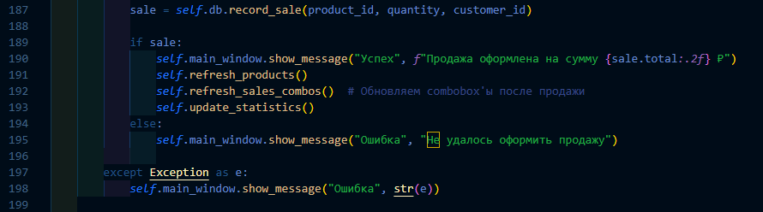
(в db_manager.py)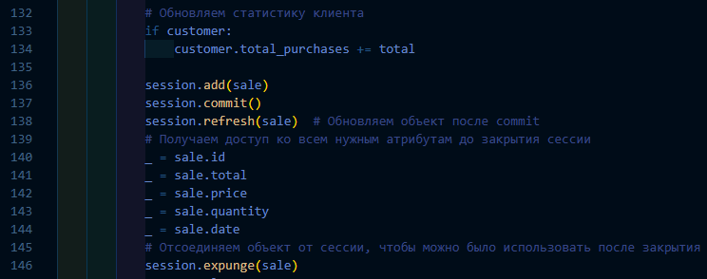

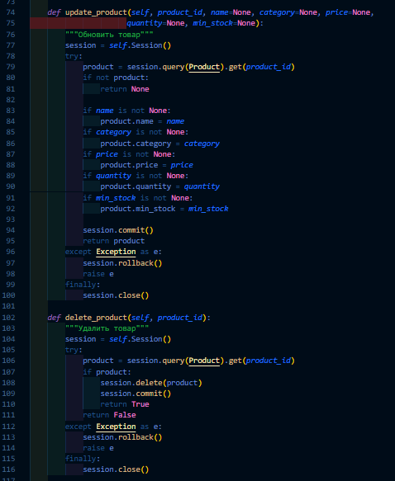

Также, во вкладке товары не работают кнопки редактирования и удаления товаров.
(Скриншоты исправления в db_manager.py)
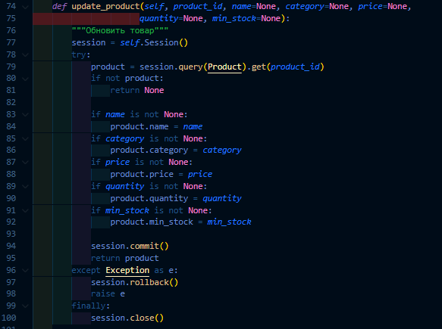
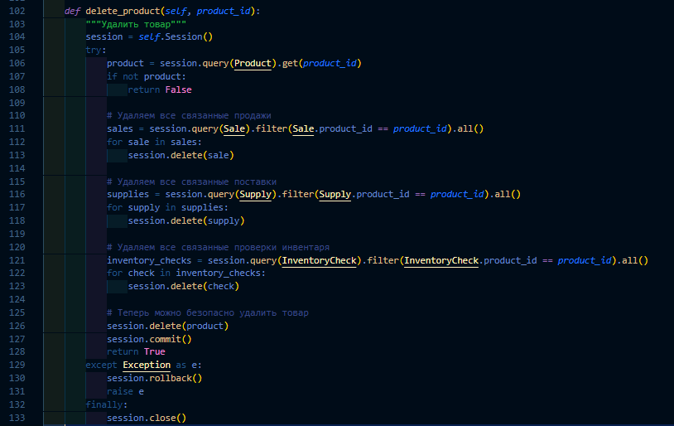
(Скриншоты исправления в main.py)
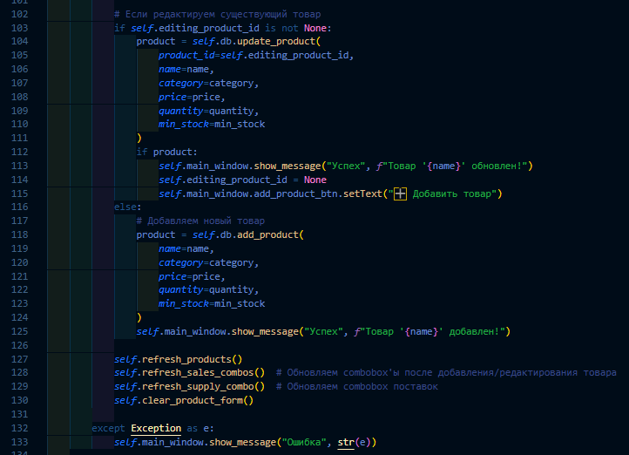
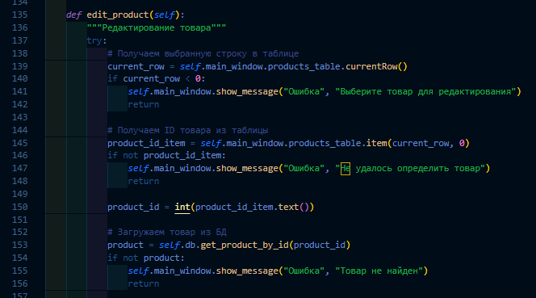
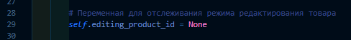

Данная ошибка проявляется при попытке использования кнопок во вкладке «Товары»

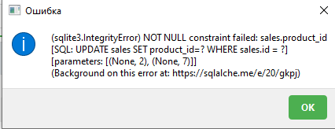
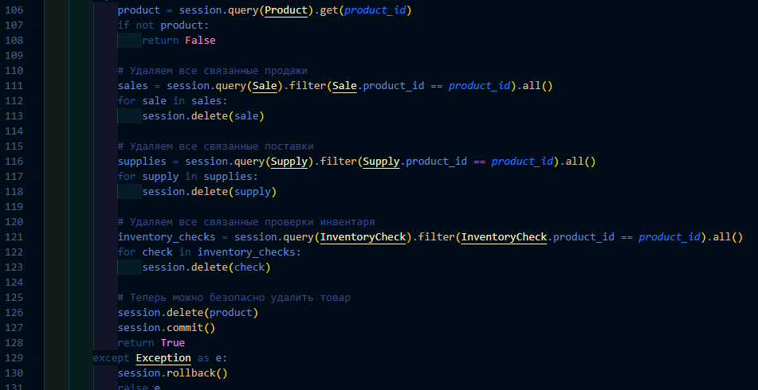

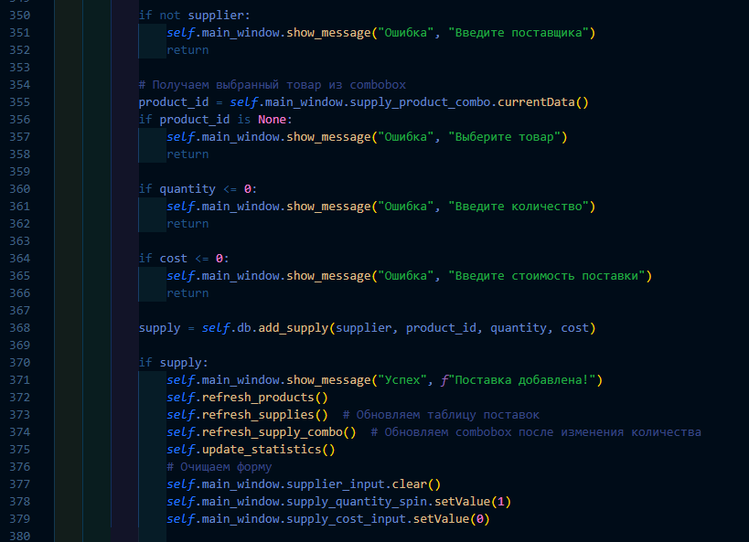
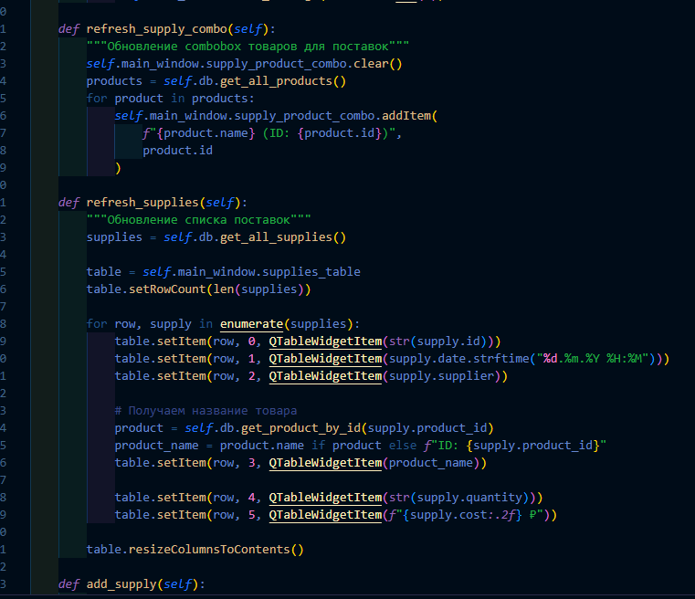

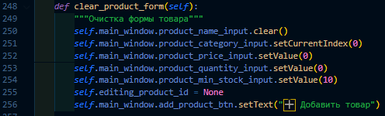
История продаж не сохраняется. Было исправлено.
(Скриншоты с исправлением в main.py)
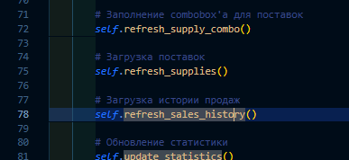
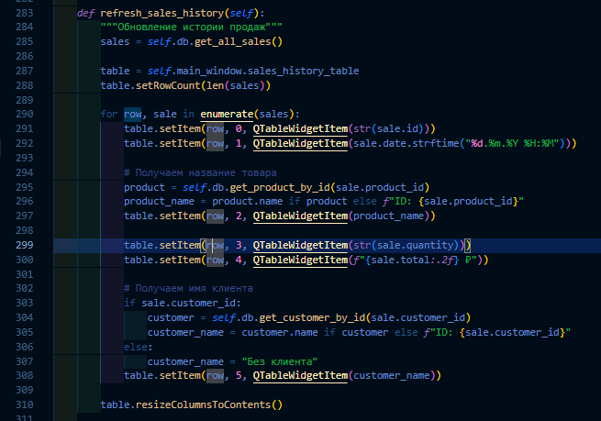
(Скриншоты исправления в db_manager.py)
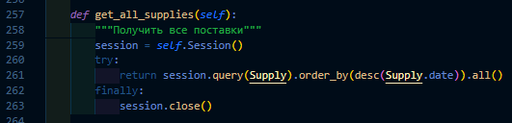
Экспорт данных в виде таблице Excel, импортировался в корневую папку проекта. Код был изменен, чтоб он импортировался в папку exports.
(Исправленный код в inventory_reports.py)
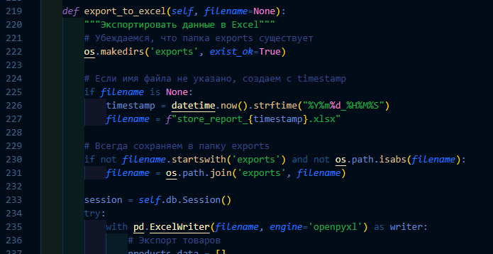

Результаты работы
В рамках выполнения работ по тестированию и исправлению ошибок в коде приложения «мессенджер Qwota», предназначенного для использования в магазине, было проведено детальное исследование функциональности и устойчивости программного продукта.
Основное внимание уделялось корректной работе ключевых разделов приложения, включая вкладки «Товары», «Продажи», «Поставщики», «Клиенты», «Отчеты».
Отдельное внимание было уделено проверке стабильности работы приложения при различных сценариях использования, включая некорректные или неполные данные, повторные действия пользователя.
На основании полученных результатов были внесены необходимые изменения в программный код. Исправления затронули как отдельные алгоритмы обработки данных, так и взаимодействие между компонентами приложения.
В ходе работ частично была улучшена читаемость и структурированность кода, что способствует упрощению его дальнейшего сопровождения и расширения функциональности. Также были устранены причины сбоев, приводившие к некорректной работе отдельных элементов интерфейса.
После внесения исправлений было проведено несколько повторных тестирований, подтвердившие корректность работы основных функций приложения. Все ключевые сценарии использования выполняются без критических ошибок, данные отображаются и обновляются корректно, а переходы между вкладками осуществляются стабильно и без задержек. Это позволило повысить общий уровень надёжности приложения и улучшить пользовательский опыт.
Теперь, благодаря данным изменениям, пользователь может спокойно использовать все вкладки данной программы, без каких-либо либо ошибок или багов.
База данных была оптимизирована, теперь обновления таблиц, при добавлении и удалении записей не выдают ошибок, а сами таблицы отображаются в реальном времени без каких-либо ошибок.
Теперь программа полностью готова к работе в реальных условиях, все поставленные задачи были выполнены, система соответствует поставленным требованиям. Она полностью функционирует и надежна.

